Програма пермакультурної зустрічі 25 лютого:
Реєстрація на захід починається о 08:30, перший виступ о 09:30. Зустріч триватиме до 19:00. Культурна програма - 19:00 – 19:30 та 20:30 – 22:00. Остання версія програми буде доступна за цим посиланням.

Як добиратись від вокзалу?
Автобусом № 5 до зуп. Площа Поштова, далі пішки до біологічного факультету (вул. Волошина, 32), посилання на мапу. Зверніть увагу, що ми вирішили проводити як ранкові, так і післяобідні заняття ПЕРМАКУЛЬТУРНОЇ ЗУСТРІЧІ на біологічному факультеті.
Гостел “Еган” ( +380312613499 ) знаходиться за адресою вул. Волошина 38, гостел ГоспОда (0668062981) - вул. Волошина 40.
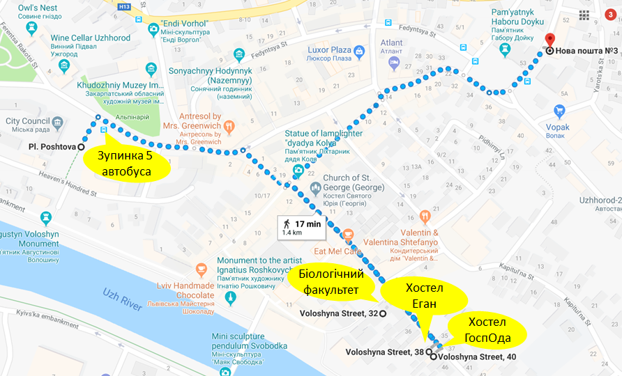
Біля вокзалу з 08:00 працює ресторан «Палітра смаків» (просп. Свободи 52, біля супермаркету Вопак).
Для учасників екологічного ярмарку: найближче до Біологічного факультету відділення Нової пошти №3 (вул. Острівна, 9А, до 30 кг), працює в суботу до 17:00.
08:30 - 09:30 | Реєстрація та спілкування за чашкою чаю / кави
 | Загальні презентації |  |  |  | Дитяча програма
09:30 - 9:50 | Вітальне слово, представлення команд організаторів і волонтерів |  |  |  | Віталія Лазоркіна Ранкова зарядка та гра-знайомство
9:50 - 10:35 | Павло Арданов, Тетяна Чучко «Розвиток пермакультури в Україні: досягнення та виклики |  |  |  | Насіннєві бомбочки - Таня Пілявець
10:35 - 10:55 | Перерва
10:55 - 11:55 | Представлення Мережі пермакультурних центрів України |  |  |  | Вікторія Міражевська Майстер-клас з ліпки
11:55 - 12:15 | Перерва
12:15 - 13:00 | Пермакультурна мапа України |  |  |  | Розвиваючі екомультики
13:00 - 14:00 | Обідня перерва (спільний стіл)
 | Соціальна пермакультура та громадські проекти | Майстер-класи | Пермакультура для ферм та господарств | Мережі пермакультурних центрів закордоном | Дитяча програма
14:00 - 14:45 | "Смарагдовий ліс" | Валентина Мовчан "Біорізноманіття - основа стійкості пермакультурної садиби" | Обговорення "Економічні моделі в пермакультурі"  - Роман Новаєнков "Знайомство з культурою спаржі та особливості вирощування в умовах України"  - Ігор Маркевич "Проект "Адамаріс" | 14:00-14:30 Ева Хаусерова - Чехія  14:30-15:00 Бруно Міхалек - Словаччина  15:00-15:30 Бен Лазар - Польща | Михайло Мельницький "Екоурок" (прогулянка 45 хв і заняття в приміщенні 45 хв)
14:45 - 15:30 | Антон Дундій "Модель залучення фінансування у спільні проекти на базі кооперативів" | Марія Газнюк "Досвід створення стійких угрупувань рослин" | Тарас Задорожний "Створення ферми Ροή на Криті"
15:30 - 15:50 | Перерва
15:50 - 16:35 | Обговорення "Популяризація пермакультури та громадські проекти"  - Володимир Сессін "Конкурси проектів пермакультурного дизайну :"Пермакультурна родова садиба" та "Пермакультурний освітній Центр" в екопоселені "Росичі"  - Анастасія Волкова "Екопоселення "Дубравушка" | Марія Пахолок "Рослини довголіття мого саду" | Богдан Попов "Per Cloaca ad Permacultura (Через туалети до пермакультури)" | 15:50-16:20 Гергьо Бенедек - Угорщина  16:20-16:50 Кетрін Доллеріс - Скандинавія та Прибалтика  16:50-17:20 Енді Голдрінг - Великобританія | Малювання, гра чи танці
16:35 - 17:20 | Тетяна Чучко "Банк насіння" | Обговорення "Можливості пермакультурного дизайну та прийнятні технології"  - Володимир Розум "Пермакультурне екологічне землеробство теплих грядок Розума"  - Сергій Бохонко "Пермакультура на службі у людей які створюють Родове помістя, прийоми, які перевірено працюють" | Любов Маргітай "Органічне вирощування овочів, фруктів, ягід, винограду, лікарських і декоративних рослин в системі пермакультурного дизайну" |  | Енерджайзер Таня Пілявець
17:20 - 17:40 | Перерва
17:40 - 18:25 | Наталя Бондаренко "Проект "UniverCity" та "Аура рослин" | Илья Ремез (Беларусь) "Для чего нужен лесосад. Опыт создания лесосада на 0,5 га" | Ольга Задорожна "Можливості виробництва ефірних олій і гідролатів в Україні. Досвід критських малих виробництв ефірних олій і гідролатів." | Планування міжнародної співпраці по мережі пермакультурних центрів. Коло мрій. | Віталія Лазоркіна "Країна щастя"
18:25 - 18:40 | Перерва
18:40 - 19:00 | Закриття.
19:00 - 19:30 | Культурна програма - пісні Віктора Пашника
19:30 - 20:30 | Спільна вечеря (для бажаючих)
20:30 - 23:00 | Дискотека - джем сешн (до 21:30), співи (до 22:00), вільне спілкування учасників, які чекають поїзд (до 23:00)

